JEDEL

Alezan Rubican, né en 1997 et élevé au Haras Ahmed Essaïed
Lieu de stationnement en 2014: Haras National de Raccada et Haras Ahmed Essaied
Année d'approbation: 2006
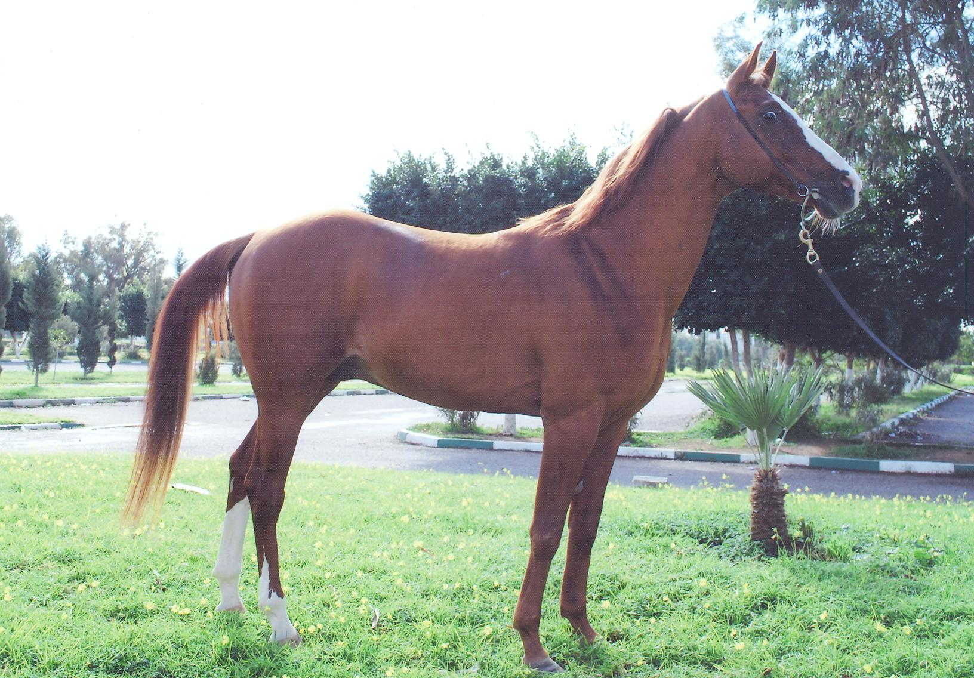
MISK
DAOUES II
RAHMA
ZEIDOUN
SOUFYAN
HORRA
NACHOUA

SIBAWAIH
HOSNI
ZULFIKHAR
BAHGAT
RAOUI
GHADHOUIA
ZOHRA

Palmarès de l’Etalon :
Gagnant du Grand Prix du Président de la République (Gr.1), des prix Fadhel Ben Achour (Gr.2), Béja (Gr.2), Cagnes sur Mer (Gr.2) et Siliana (Gr.2), 2ème du Grand Prix du Ministère de l’Agriculture (Gr.1), des prix Godolphian Arabian (Gr.1), de Sousse (Gr.2) et de Bizerte (Gr.2), 3ème du prix 13ème anniversaire du changement (Gr.1) et 4ème du prix Farhat Hached (Gr.1) en 2000 ; gagnant du prix International de Carthage (Gr.1), des prix Godolphian Arabian (Gr.1), Med Salah Belhadj (Gr.2), Mongi Baccouche (Gr.2), 2ème des prix Ibn Jazzar (Gr.1) et Mareth (Gr.2), 3ème des prix 14ème anniversaire du changement (Gr.1) et Ksour Essaf (Gr.2), 4ème du prix Midoun (Gr.2) en 2001 ; gagnant des prix Mareth (Gr.2) et Municipalité de Denden (Gr.2), 2ème du prix du Haras de Sidi Thabet (Gr.2) et 3ème du prix Godolphian Arabian (Gr.1) en 2002 ; gagnant du prix Salah Boukhriss (Gr.3) en 2005.
Carrière :
Année Age Cses Vict. Places Gains en DT
2000 3 11 5 6 63 710
2001 4 10 4 6 34 050
2002 5 5 2 3 13 210
2005 8 5 3 2 8 780

Total 31 14 17 119 750

Production :
Total des juments saillies de 2006 à 2014: 237
Total des naissances de 2006 à 2014: 94
Total des produits immatriculés: 72
Total des gains des produits : 136 670 DT jusqu’à 2013.
15 produits ont couru 124 fois, 22 victoires, 77 places, jusqu’à 2013, dont :
ACILET CHBIKA, 2007 (f. OUM EL HANA), 21courses, 5 victoires dont 2 courses (Gr.3), 11 places et 26 580 DT
BERIZA, 2008 (f. ORJOUANE), 12courses, 3 victoires dont 2 courses (Gr.2), 9 places et 25 950 DT, jusqu’à 2013.
Chahbandar, 2009 (m. FAHMANA), 11 courses, 1 victoire, 8 places et 8 970 DT, jusqu’à 2013.
CHAHR, 2009 (m. RAFIKET EDDARB), 12 courses, 4 victoires dont 1 course (Gr.3), 8 places et 35 145 DT, jusqu’à 2013.
EL KHIR, 2011 (m. OUADAA), 5 courses, 5 victoires dont le prix FNARC (Gr.1), 2 courses (Gr.2) et 1 course (Gr.3) et 41525 DT, jusqu’à 2014.
EL HORRIA, 2011 (f. REBHA), 2 victoires dans 2 courses (Gr.2) et 13 200 DT en 2014.

Fertilité :
Minimum Maximum
39,66% 62,25%

Père de l’étalon :
ZEIDOUN, 1987
Palmarès :
25 courses, 13 victoires, 10 places et 38 666 DT.
Gagnant des prix d’Essai des poulains (Gr.2), Mongi Baccouche (Gr.3) et Jughurtha (Gr.3) et 2ème du Grand Prix du Ministère de l’Agriculture (Gr.1) en 1990 ; gagnant du Grand Prix de l’Union du Maghreb Arabe (Gr.1), des prix A.T.S. (Gr.3) et H. El Hasni (Gr.3), 2ème des prix Larbi Zarrouk (Gr.2), Sidi Thabet (Gr.2), Ismaïl Bouguerra (Gr.2), Haras Nationaux (Gr.2), Tahar Haddad (Gr.2) et 4ème du prix Kassar Saïd (Gr.2) en 1991 ; gagnant du prix Taïeb Rajhi (Gr.3), 4ème des prix Larbi Zarrouk (Gr.2) et Riadh (Gr.3) en 1992.
Production :
134 produits, dont 85 ont courus 1 417fois, 172 victoires, 689 places et 740 800 DT, jusqu’à 2013.
dont :
Intissar, 1996, (m. DONIAZAD), 64 courses, 7 victoires, 39 places et 32 320 DT
Ibn Zeidoun, 1996, (m. MOUISSET), 24 courses, 4 victoires, 17 places et 16 870 DT
Itlal, 1996 (f. AL HIJARA), 23 courses, 9 victoires, 11 places et 36 870 DT
Jagamoun, 1997 (m. ZERALDA), 45 courses, 4 victoires, 29 places et 17 710 DT
JEDEL, 1997, (f. BAHGAT), voir ci-dessus
Jazir, 1997 (m. RAYA), 35 courses, 5 victoires, 14 places et 7 655 DT
JEBEL, 1997 (m. ZANNOUCHE), 23 courses, 4 victoires dont 1 course (Gr.2), 13 places et 14 420 DT
Kahloucha, 1998 (f. ZANNOUCHE), 10 courses, 5 victoires, 5 places et 11 170 DT
Khaddouj, 1998 (f. BAHGAT), 12 courses, 3 victoires, 6 places et 9 380 DT
Kindy, 1998 (m. BOUKRA), 46 courses, 7 victoires, 24 places et 33 175DT
Laarouss, 1999 (m. FERIAL), 24 courses, 5 victoires, 11 places et 18 220 DT
Lahrelli, 1999 (m. ELIYSSA), 24 courses, 5 victoires, 12 places et 16 640 DT
Lim, 1999 (m. FIESTA), 27 courses, 5 victoires, 13 places et 20 670 DT
Orbane, 2002 (m. Tahyet El Ghouroub), 11 courses, 4 victoires et 15 420 DT
Oustoul, 2002 (m. DHAMRA), 60 courses, 4 victoires, 38 places et 21 730 DT
Ouelf, 2002 (m. RAMLA), 9 courses, 3 victoires, 4 places et 8 450 DT
Ouajih, 2002 (m. HALWA) ,33 courses, 3 victoires, 18 places et 14 090 DT
RAMED, 2003, (m. DHAMRA), 78 courses, 8 victoires dont 1 course (Gr.3), 48 places et 43 225 DT
SIDI ANA, 2004, (m. HALWA), 19 courses, 3 victoires dont 1 course (Gr.3), 9 places et 6 750 DT
SEIF EL MAAREK, 2004, (m. INCHA), 37 courses, 8 victoires, 17 places et 18 790 DT
TEDHKAR, 2005, (m. IMINA), 92 courses, 8 victoires dont 1 course (Gr.3), 59 places et 37 360 DT
TEHERAN, 2005, (m. ISPAHANE), 59 courses, 6 victoires dont 1 course (Gr.2), 28 places et 33 300 DT
ACIL AL BADIA, 2007, (m. INJAB), 27 courses, 5 victoires dont 1 course (Gr.2), 2 courses (Gr.3), 10 places et 21 650 DT
ADHAM, 2007 (m. EL HELOUA), 22 courses, 2 victoires, 8 places et 17 740 DT.

1ère mère :
BAHGAT (1989)
Palmarès :
9 courses, 3 victoires dont le prix d’Essai des Pouliches (Gr.2), 4 places et 8 620 DT.
Production :
11 produits, 7 ont courus 99 fois, 29 victoires, 56 places et 176 780 DT,
dont :
HMIDA, 1995, (m. SOUR) étalon, 32 courses, 9 victoires, 19 places et 28 904 DT
IJTIYEZ, 1996, (m. TOUWAYSSAN), 17 courses, 5 victoires, 10 places et 17 614 DT
JEDEL, 1997, voir ci-dessus
Khaddouj, 1998, (f. ZEIDOUN), 12 courses, 3 victoires, 6 places et 9 379 DT.

2ème mère :
Ghadhouia (1975)
Palmarès :
Plusieurs fois placée en courses classiques (Cl).
Production :
11 produits, 7 ont courus 86 fois, 16 victoires, 45 places et 11 240 DT
dont :
Naouar, 1982, (m. SIBAWAIH), plusieurs fois placé
Osman, 1983, (m. SIBAWAIH), étalon, 23 courses, 5 victoires, 13 places et 13 276 DT
HALWA, 1995, (f. HOSNI), 22 courses, 7 victoires, 13 places et 17 973 DT.

Renseignements sur la monte 2014:
Contacts:

